VÝROČNÍ ZPRÁVA HENNEROVA NADAČNÍHO FONDU

ROK 2013

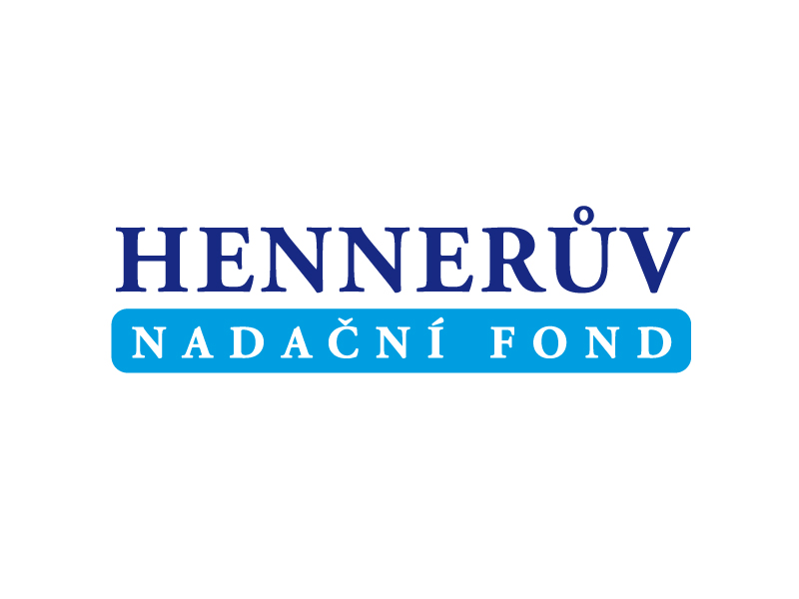

Obsah:

1. Úvodní slovo…………………………………………….......3

2. Poslání nadačního fondu…………………… ……………… 3

3. Základní informace………………………………………… 3 - 4

4. Organizace nadačního fondu……………………………… 4

5. Činnost a aktivity nadačního fondu v roce 2013…………. 5 - 8

6. příloha: Výkaz zisků a ztrát, Rozvaha

1. ÚVODNÍ SLOVO
Cílem Hennerova nadačního fondu je podporovat projekty zaměřené na rozvoj vzdělání, vědeckého výzkumu a vývoje a zdravotnických činností v oblasti neurologie a příbuzných odvětví medicíny na Neurologické klinice 1. LF UK a VFN v Praze.
Dílčí projekty, podporované Hennerovým nadačním fondem, se zaměřují zejména na
- zajištění obnovy a rozvoje vybavení klinických a laboratorních provozů Neurologické kliniky;
- podporu účasti studentů, pedagogických a vědeckých pracovníků na vzdělávacích a vědeckých symposiích, kongresech a kurzech a
- zajištění stipendií a příspěvků na vzdělávání a výzkumné stáže u nás a v zahraničí
- podporu kulturních a společenských aktivit spjatých s vysokoškolským vzděláváním a výzkumem

2. POSLÁNÍ NADAČNÍHO FONDU
Hennerův nadační fond byl založen s cílem podpořit projekty zabývající se výzkumem neurologických onemocnění na Neurologické klinice 1. LF UK a VFN v Praze. Jedním z velmi důležitých cílů fondu je také podpora mladých neurologů a klinických neurovědců v jejich dalším profesním vzdělávání a v rozšiřování jejich vědeckých poznatků při účasti na mezinárodních konferencích, vědeckých symposiích a odborných stážích v ČR i v zahraničí.

3. ZÁKLADNÍ INFORMACE
Hennerův nadační fond byl založen k podpoře vzdělávání, vědeckého výzkumu, vývoje a zdravotnické činnosti v oblasti neurologie a příbuzných odvětví medicíny na Neurologické klinice UK v Praze a VFN v Praze, Jeho náplní je podpora klinického neurovědního výzkumu, rozšiřování vědeckých poznatků a jejich uvádění do praxe, podpora mezinárodní spolupráce, kulturních a jiných společenských aktivit spjatých se vysokým školstvím a zdravotnictvím v ČR a ve světě.
Hennerův nadační fond byl zaregistrován dle zákona č.227/1997 Sb., zákona o nadacích a nadačních fondech zaregistrován dnem 14. 2. 2008. Je zapsán v nadačním rejstříku vedeném u Městského soudu v Praze v oddílu N, vložce č. 674.
Název: Hennerův nadační fond
Sídlo: Kateřinská 30, 128 08 Praha 2
IČ: 28235240

Zřizovatelé:
Prof. MUDr. Evžen Růžička, DrSc.
Prof. MUDr. Karel Šonka, DrSc.
Doc. MUDr. Eva Havrdová, CSc.
Kontakty
Tel.: + 420 224 965 094
e-mail: m.plosova@hnfond.cz ; hnfond@hnfond.cz
http://www.hnfond.cz

4.ORGANIZACE NADAČNÍHO FONDU
Složení správní rady Hennerova nadačního fondu k 31. 12. 2012
Předseda správní rady:
Prof. MUDr. Evžen Růžička, DrSc.
Správní rada:
Prof.MUDr. Evžen Růžička, DrSc
Doc. MUDr. Eva Havrdová, CSc.
Prof. MUDr. Karel Šonka, DrSc.
Zřizovatelé nadačního fondu a jejich vklad do vlastního jmění:
- Doc. MUDr. Eva Havrdová, CSc. ( vklad 1000,- Kč )
- Prof. MUDr. Evžen Růžička, DrSc ( vklad 1000,- Kč )
- Prof. MUDr. Karel Šonka, DrSc. ( vklad 1000,- Kč )
Složení dozorčí rady Hennerova nadačního fondu
Doc. MUDr. Jan Roth, CSc..
Doc. Ing. Vladimír Králíček
Ing. Karel Texl
Ředitelka Hennerova nadačního fondu
Magda Plosová

5. AKTIVITY HENNEROVA NADAČNÍHO FONDU V ROCE 2013

- Podpora členství lékařů Neurologické kliniky 1. LF UK a VFN v Praze v zahraniční odborné společnosti Movement Disorder Society
Výše poskytnutého finančního příspěvku: 65.835,50 Kč

-Sledování a rozšiřování vědeckých poznatků a jejich uvádění do praxe; Podpora vzdělávacích a vědeckých symposií, konferencí, kongresů a kursů.
Název projektu: Odborné semináře
Cíl projektu:
Podpora odborného vzdělávání lékařů Neurologické kliniky 1. LF UK a VFN v Praze
- Seminář:
Odborný seminář se zahraničním hostem. Přednášející: prof. B. Bloem (Nijmegen, Holansko); Téma semináře: Freezing of gait
Místo a datum konání akce: 29. května 2013 v posluchárně Neurologické kliniky 1. LF UK v Praze .
- Seminář:
Odborný seminář: přednášející doc. MUDr. Robert Jech, Ph.D., držitel Ceny předsedy grantové agentury České republiky;
Téma semináře: Mechanismy hluboké mozkové stimulace: Úloha subthalamu v motorických, vizuálních a efektivních procesech,
- Seminář:
3.odborná neurologická konference „Intenzivní péče v neurologii“Místo a datum konání: 18. 6. 2013, Neurologická klinika, velká posluchárna
- Kurz kontinuálního vzdělávání XIV. Ročník – Lázně Luhačovice (5 lékařů Neurologické kliniky 1. LF UK a VFN v Praze
- Jaromír Hanuška: Vergence fast eye movements in Parkinson disease
- MUDr.Pavlína Zborníková: Sjezd European Neurological Society 2013
- MUDr.Petr Dušek: Mapping USA; Český a slovenský neurol.sjezd Praha
- Mgr.Oto Gál: Kongres MDS, Nizozemsko
- MUDr.Eszter Maurovich – Horvát: Spánkový kongres,Španělsko
- MUDr.Baránková Lucia: 24th international symposium on ALS/MND
- MUDr.Magdaléna Krčmářová: Narcolepsy with cataplexy and Parkinsons disease
- MUDr.Kateřina Zárubová: Český a slovenský neurologický sjezd
- MUDr.Veronika Majerová Ph.D. : Epiletpologický kurz
- MUDr.Petr Dušek Ph.D.: Český a slovenský neurologický sjezd
- MUDr.Veronika Majerová Ph.D.: Open Medical Semnar, Salzburg 2013
- HELLPO; Balintovský seminář pro terapeutický tým Neurologické kliniky

Výše poskytnutých finančních příspěvků: 177.012, 54 Kč

-Vybavení pracoviště
Název projektu:
- Přístrojové vybavení pro oddělení rehabilitace, Neurologické kliniky 1.LF UK a VFN v Praze .
Název přístroje č.1: Nosná konstrukce závěsného zařízení pro výzkum a objektivizaci lokomoce s příslušenstvím
- Fixační pomůcky
- Tisk odborné brožury pro pacienty
- Odborná brožura pro pacienty PN
- Fotodokumentace
- Vybavení fyziologické laboratoře - židle
- věcný dar, telefon pro EXPY Hot-line- prof. R. Jech

Výše poskytnutých finančních příspěvků 392.334,11Kč

- Zajištění odborné soutěže
Název projektu: Vyhlášení Soutěže o ceny Hennerova nadačního fondu za původní vědecké práce z oblasti klinické neurologie publikované nebo přijaté k publikaci v roce 2012.
Cílem projektu byla motivace a podpora publikační činnosti lékařů v oblasti klinické neurologie.
1.cena
Eszter Maurovich Horvat
Narcolepsy and pregnancy: a retrospective European evaluation of 249 pregnancies.
Eszter Maurovich-Horvat, David Kemlink, Birgit Högl, Birgit Frauscher , Laura Ehrmann , Peter Geisler, Katharina Ettenhuber, Geert Mayer, Rosa Peralta-Adrados, Elena Calvo , Gert Jan Lammers, Astrid Van Der Heide, Luigi Ferini-Strambi, Giuseppe Plazzi, Francesca Poli, Yves Dauvilliers, Poul Jennum, Helle Leonthin, Johannes Mathis, Aleksandra Wierzbicka, Francisco J . Puertas, Pierre A . Beitinger, Isabelle Arnulf, Renata L. Riha, Maria Tormášiová, Jana Slonková, Soňa Nevšímalová and Karel Šonka on behalf of the European Narcolepsy Network;
J Sleep Res. 2013;22:496–512
2.cena
Tomáš Sieger

Basal Ganglia Neuronal Activity during Scanning Eye Movements in Parkinson’s Disease.

Tomáš Sieger, Cecilia Bonnet, Tereza Serranová, Jiří Wild, Daniel Novák, Filip Růžička, Dušan Urgošík, Evžen Růžička, Bertrand Gaymard, Robert Jech;

PLoS ONE 2013;8(11):e78581
3.cena
Jan Rusz
Objective Acoustic Quantification of Phonatory Dysfunction in Huntington’s Disease.
Jan Rusz, Jiří Klempíř, Eva Baborová, Tereza Tykalová, Veronika Majerová, Roman Čmejla, Evžen Růžička, Jan Roth;
PLoS ONE 2013;8(6):e65881
Ceny byly slavnostně předány na Haškovcově večeru (dne 19. prosince 2012 od 15 hod. v posluchárně Neurologické kliniky 1. LF UK a VFN v Praze). Po vyhlášení cen, měl každý autor příležitost přednést výsledky své práce, na něž navazovala diskuse.
Výše poskytnutých finančních příspěvků 60.000,- Kč
Celková výše všech poskytnutých prostředků v roce 2013: 695. 182,15- Kč

Přijaté příspěvky v roce 2013

Dárce | Kč | Dar
AbbVie s.r.o. | 14900 | věcný
Teva Pharmaceuticals CR s.r.o. | 10000 | finanční
Medonet Pharma s.r.o. | 20000 | finanční
Celkem | 44900

Zhodnocení práce fondu v roce 2013:
Hennerův nadační fond v roce 2013 podpořil řadu projektů, které odpovídaly účelům, pro které byl zřízen.
V prvé řadě šlo o aktivity týkající se odborného vzdělávání a vědeckého výzkumu včetně mezinárodní spolupráce. Jak vyplývá z výše uvedených podrobných informací, Hennerův nadační fond podpořil účast studentů a vědeckých pracovníků Neurologické kliniky na odborných kurzech, soustředěních a stážích. Za finančního přispění HNF byl organizován již 14. ročník Kurzu extrapyramidových onemocnění v Luhačovicích. HNF dále též hradil náklady související s vybavením a se zkvalitněním zdravotní péče na odděleních Neurologické klinice 1. LF UK a VFN v Praze.
V rámci podpory vědeckého výzkumu a vývoje byla vyhlášena soutěž o Ceny Hennerova nadačního fondu za původní vědecké práce z oblasti klinické neurologie publikované nebo přijaté k publikaci v roce 2013. O rozdělení cen Hennerova nadačního fondu rozhodla odborná komise ve složení: Prof. MUDr. Eva Havrdová, CSc., Prof. MUDr. Soňa Nevšímalová, DrSc., Prof. MUDr. Jan Roth, CSc., Prof. MUDr. Evžen Růžička, DrSc., Prof. MUDr. Pavel Martásek, DrSc. a Prof. MUDr. Karel Šonka, DrSc..

V Praze dne 29.6.2014
Sestavil: Magda Plosová; výkonná ředitelka HNF

Odsouhlasil za SR: Prof. MUDr. Evžen Růžička, DrSc.; Předseda správní rady

